山西省商务厅深入调研大宁县乡村e镇项目
2月22日，省商务厅对我县乡村e镇项目开展中期绩效全面检查评估。通过听汇报、 查资料及现场实地考察， 深入了解我县乡村e镇项目的实施进度情况，对规划区域内主导产业进行全面调研。
大宁县委常委、政府副县长张鹏华
大宁工信局局长王亚平
大宁工信局副局长姚慧华陪同调研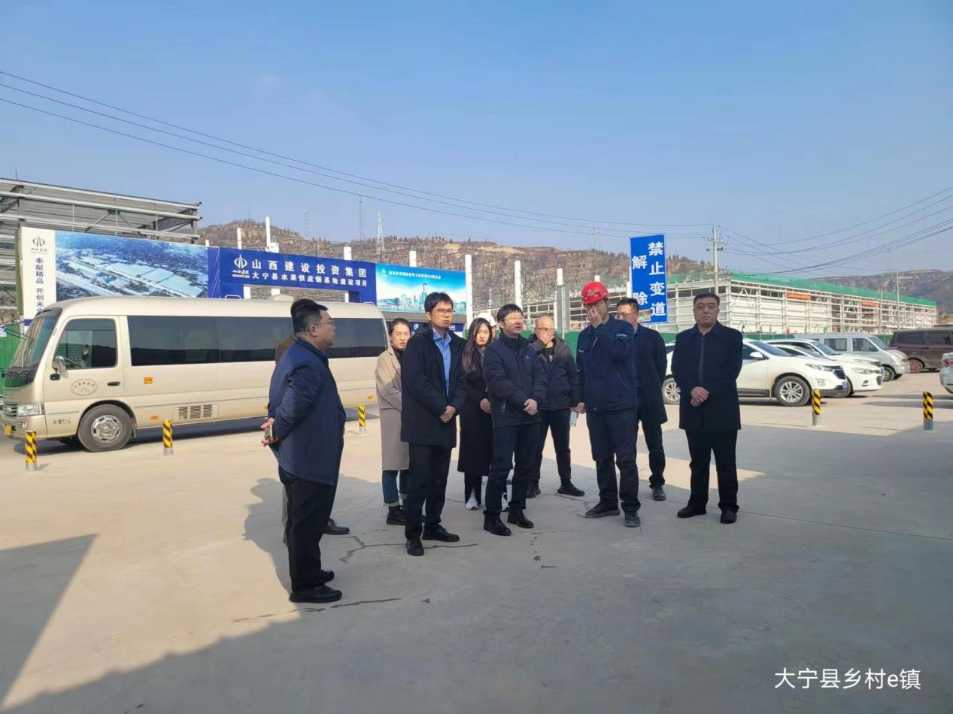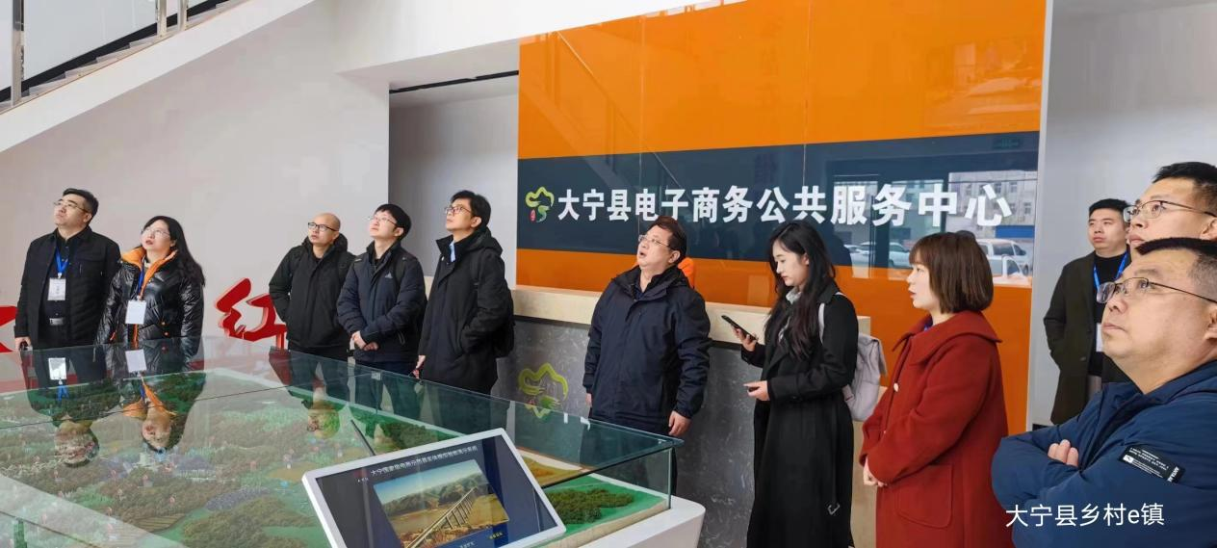

在大宁县乡村e镇电子商务公共服务中心二楼会议室召开乡村e镇项目中期绩效评价暨工作推进会上，专家组在会上听取了我县乡村e镇项目进展工作汇报并进行了现场提问。
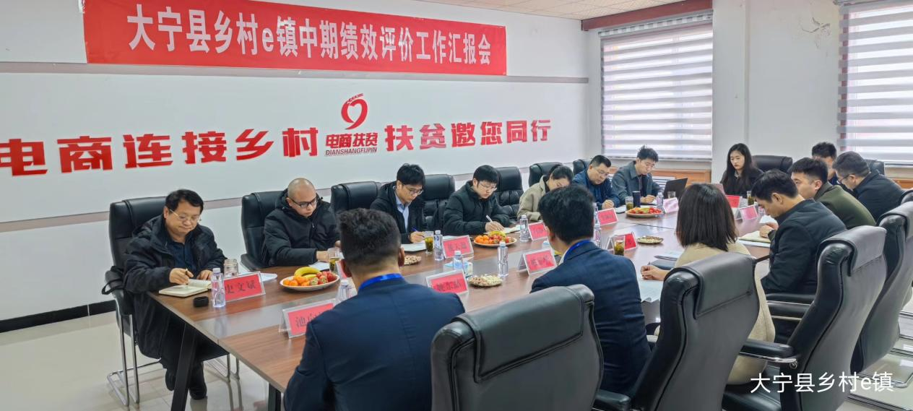
调研组在先后深入大宁县宁脆苹果基地、大宁县电商物流仓储分拣中心、大宁水果供应链基地现场等企业，听取了相关负责人的工作汇报，详细了解我县乡村e镇项目建设和电商产业发展情况，对我县乡村e镇项目进展情况和相关企业工作给予充分肯定。
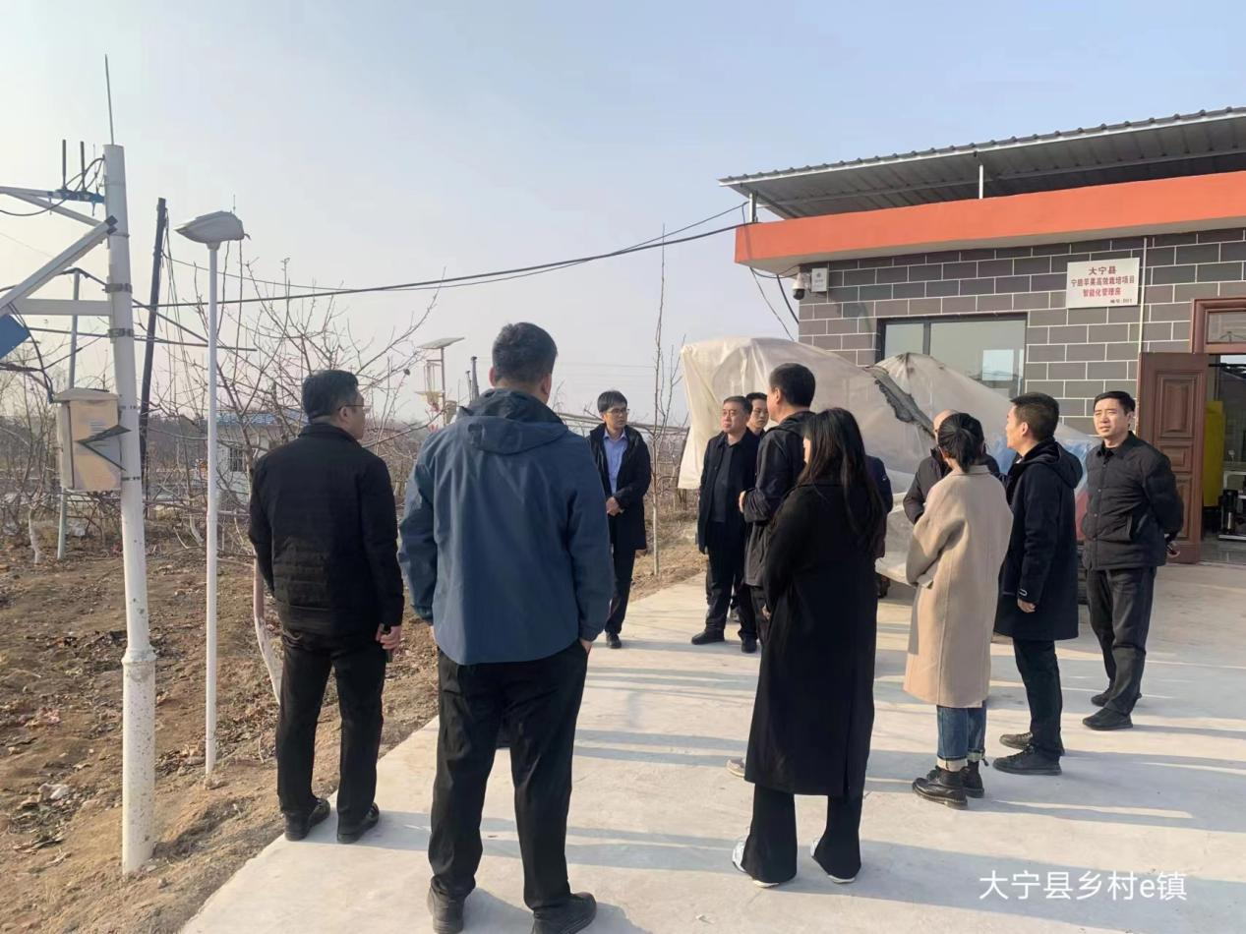
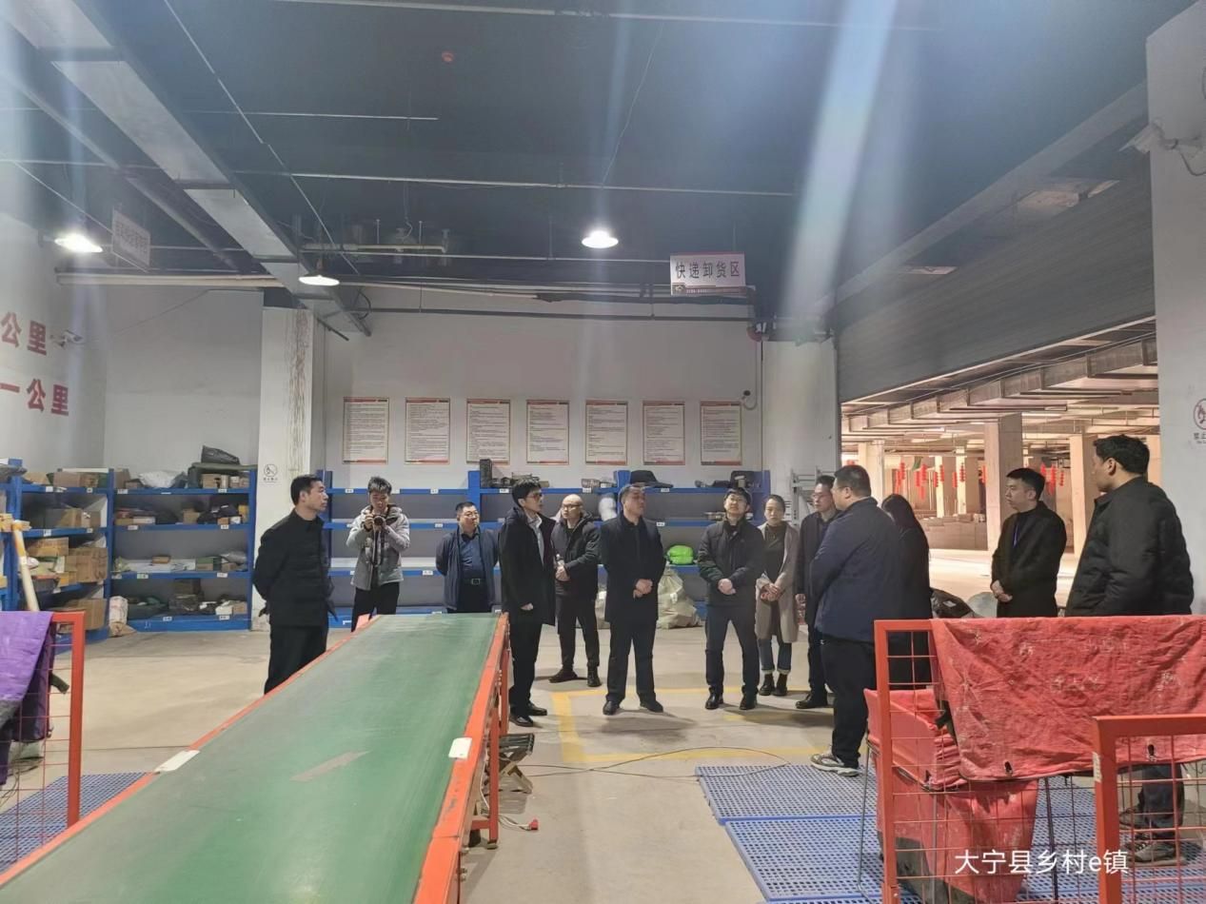

专家组强调，要通过乡村e镇项目权利打造爆款产品、产业品牌。健全建立机制，并及时掌握项目动态，收集、汇总、分析。主管部门监管好承办企业。办实事，以实际成效推动乡村e镇工作健康有序的开展。

